Möt vårens Special Edition – Zingy Ginger & Fruity Banana
POWERFULLY PUNCHY WORKS WONDERFULLY
Med två nya, somriga Special Edition-serier fortsätter The Body Shop i foodwaste-temat med produkter som innehåller livsmedelsingredienser som är "felformade", och därmed inte säljs i matbutiker. Njut av fräscha Ginger och fruktiga Banana!
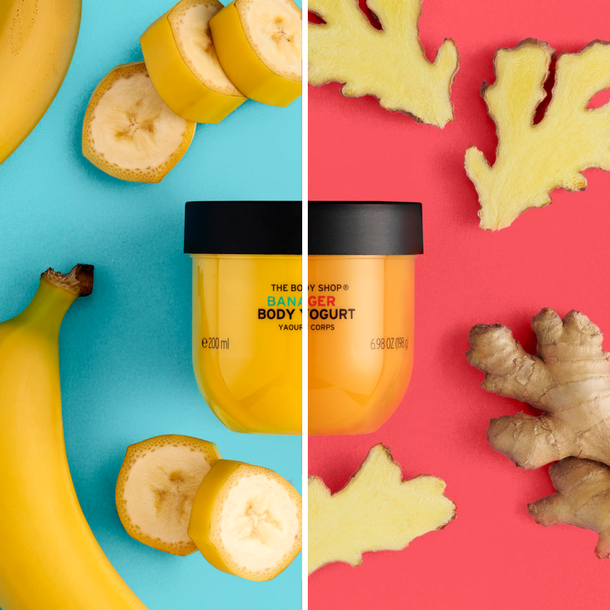
REFRESHINGLY ZINGY GINGER
För dig som älskar The Body Shops Ginger hårduo! Ginger bodycare är en serie friska, aromatiska och söta, ingefärsdoftande kroppsvårdsprodukter som också har en basnot av vanilj. Alla produkter i Gingerserien är berikade med uppfriskande ingefärsrotsextrakt från Indien. Hitta dina nya kroppsvårdsfavoriter bland Shower Gel, Body Scrub, Hand Wash, Body Yogurt och Body Butter.
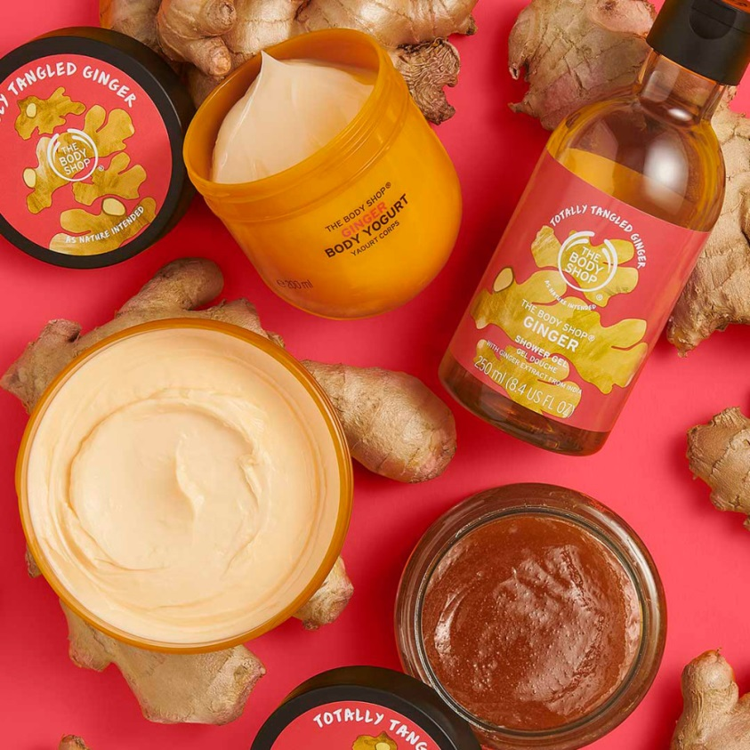
FRAGRANTLY FRUITY BANANA
Banana är en önskad favorit som äntligen är tillbaka i en härlig kvartett - Shower Gel, Body Polish, Body Yogurt och Body Butter. Produkterna har en söt, fruktig doft av mogen banan, söta bananblad och krämig, nötig kokos. Varje produkt i serien innehåller näringsrik, ekologisk bananpuré från Community Trade-partnern El Guapo i Ecuador, tillverkade av "missformade" bananer som livsmedelsindustrin inte köper.
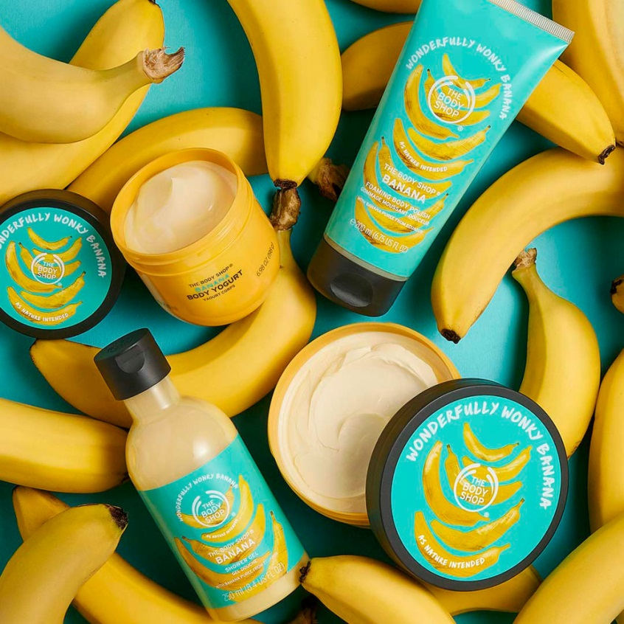
I BUTIK 7 MAJ. Samtliga produkter är Cruelty Free.
Om The Body Shop
The Body Shop är ett globalt skönhetsvarumärke som grundades i engelska Brighton 1976 av Anita Roddick och gick i täten för filosofin att företagande kan vara en kraft för gott, vilket fortfarande ör drivkraften för varumärket. The Body Shop ägs sedan 2017 av sydamerikanska B-corp klassade Natura och ingår tillsammans med Aesop i den medvetna skönhetsgruppen Natura &Co.
The Body Shops produkter för hudvård, hårvård och makeup är naturligt inspirerade, av hög kvalitet och tillverkade etiskt och hållbart. Idag finns fler än 3 000 The Body Shop butiker i 60 länder.
2019 utnämndes The Body Shop till Sveriges mest hållbara skönhetsvarumärke enligt Sustainable Brand Index™, Europas största varumärkesundersökning om hållbarhet.
Forever Against Animal Testing
Djurrättskampanjen Forever Against Animal Testing startade 2017 med uppdraget att samla in 8 miljoner namn för att genom FN påverka och stoppa djurförsök inom kosmetika överallt i världen. På ett växte uppropet till att bli världens största upprop någonsin mot djurförsök i skönhetsbranschen. Namninsamlingen lämnades in till FN organet Global Compact i oktober 2018 där det bidrar till hållbarhetsmål 12 - Sustainable Consumption and Production. Målet är att inom en snar framtid se ett globalt förbud som även gäller de 80 % av världens länder som idag saknar lagstiftning mot djurförsök på kosmetiska produkter och ingredienser.
Biobroar
The Body Shop utökar även projektet Re-Wilding The World som går ut på att skydda och återskapa biologiska korridorer, biobroar, mellan frisk regnskog och på så sätt länka ihop isolerade arter av hotade djur och växter. Målet är 75 miljoner kvadratmeter biobroar fram till 2020.

